Afrikaans Eerste Addisionele Taal
Taaltoets
HV Tyd: 45 minute
MH Punte: 30

Geniet eers die volgende strokiesprent oor Jeremy se nuwe ekstra Wiskunde-onderwyser en beantwoord daarna die taalvrae wat daarop gebaseer is:

ZITS
Die plesier is myne!

JAA!!
JA!
Ja!
Hallo, ek is Natasja, die nuwe ekstra Wiskunde-onderwyser
Oeps. Het ek dit nou net hardop gesê?
Kom ons begin eers net met die huiswerk.
Ek sal ‘n vrot renoster vir jou kan opvreet!
Sal jy dit vir my kan doen, Jeremy?
Ek is baie lief daarvoor om ekstra lesse te gee, maar net as die student ook werk.
Wil jy wed?
Dis ‘n plesier om jou te ontmoet!
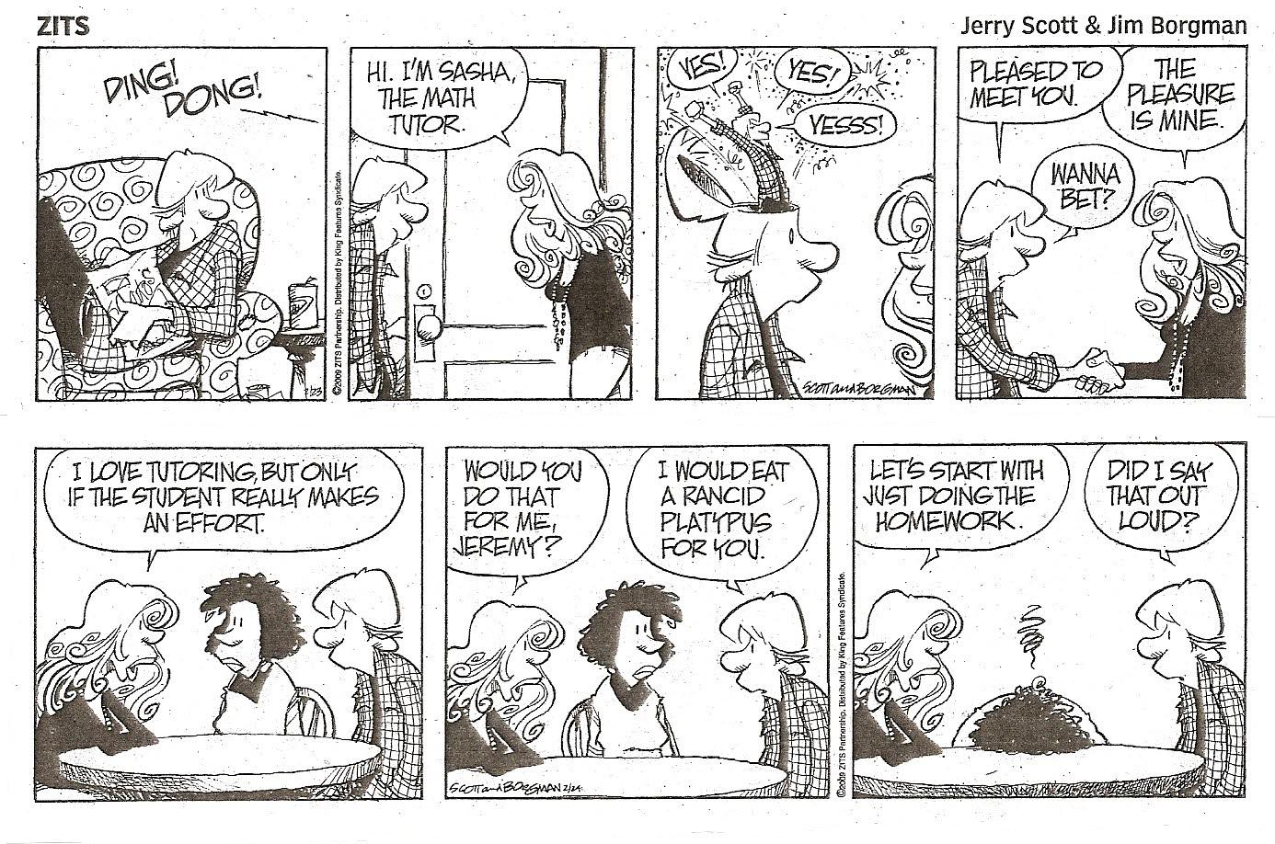
Vraag 1 Sinstruktuur
Skryf die volgende sinne oor, maar begin telkens soos aangedui:

1.1 Die voordeurklokkie lui en Jeremy sit dadelik sy boek neer om die deur oop te maak.

Nadat . . . (2)

1.2 Jeremy moet nie sy bene so dwars oor die gemakstoel hang nie.

Jeremy behoort nie . . . (1)

1.3 Natasja sê dat sy hier is om vir hom ekstra Wiskunde te gee.

Natasja sê dat sy hier is sodat . . . (1)

1.4 Jeremy se brein wil van vreugde ontplof, want Natasja is jonk en beeldskoon.

Omdat . . . (1)

1.5 Jeremy steek sy hand in ‘n dwaal uit om haar te groet. Sy hand bewe skielik van pure opwinding.

Jeremy steek sy hand, wat . . . (1)

1.6 Natasja se pragtige mond sal Jeremy se aandag dadelik trek.

Jeremy se aandag . . . (1)

1.7 Sal Jeremy ooit weer sulke vreeslike punte in Wiskunde behaal?

Nee, . . . (1)

1.8 “Ek sal ‘n vrot renoster vir Natasja opvreet!” belowe die betowerde Jeremy.

Die betowerde Jeremy belowe dat . . . (1)

1.9 Jeremy se ma het ‘n bekommerde uitdrukking op haar gesig wanneer sy Natasja se skoonheid opmerk.

‘n Rukkie gelede . . . (3)

1.10 Natasja se studente sal hulle vingers vir haar afwerk!

Natasja se studente is bereid . . . (1)

1.11 Natasja is die beste onderwyser in die stad, want sy het ‘n uitstekende manier om haar studente te motiveer.

In die toekoms . . . (2)

Verbind die volgende twee sinne soos aangedui:

1.12 Jeremy se ma verloor haar bewussyn.
Haar seun se uitlating is vir haar te veel.

Jeremy se ma, vir wie . . . (1)
[16]
Vraag 2 Woordstruktuur
- Geniet die volgende strokie en verander dan die woordstrukture soos aangedui tussen hakies.
- Skryf slegs die vraagnommer en die korrekte antwoord neer.

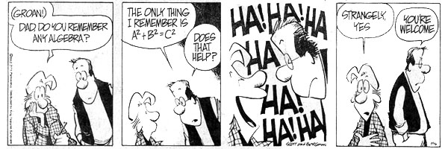
Help dit?
Snaaks genoeg, ja!
Dis ‘n plesier!
Al wat ek kan onthou is A²+B²=C²
(Sug!) Pa, kan pa enige algebra onthou?
Jeremy is baie opgewonde dat sy ekstra Wiskunde-lesse (2.1 in/oor - kies die korrekte voorsetsel) ‘n paar dae gaan plaasvind. Hy besef egter dat hy baie huiswerk (2.2 vir + dit - betreklike voornaamwoord) moet doen, maar (2.3 a.g.v. - skryf die afkorting vol uit) die feit dat hy (2.4 baie verlief - intensiewe vorm) op sy onderwyser is, gee hy nie om nie. Ongelukkig kan sy pa hom nie (2.5 hulp/help - kies die korrekte woord) nie. As ‘n mens verlief is, is (2.6 - voornaamwoord) egter bereid om enigiets te doen!

Sy (2.7 sensitief - korrekte vorm) ma is baie bang dat hy aan ‘n (2.8 breek - deelwoord) hart sal ly wanneer hy uitvind dat dit slegs (2.9 kalf + liefde - samestelling) is.

Jeremy dink sy pa se raad is die (2.10 snaaks - oortreffende trap) ding wat hy al ooit gehoor het. Hy voel beslis (2.11 goed - vergelykende trap) as wat hy ‘n rukkie gelede gevoel het. Sy pa, (2.12 wie/wat - kies die korrekte woord) nou baie sleg voel, stap met ‘n (2.13 ongelukkig - korrekte vorm) gesig weg om simpatie van sy vrou (2.14 soek - korrekte vorm).
Al wat hom nou beter sal laat voel, is om sy (2.15 koerant/nuuspapier/ papier - kies die korrekte woord) op sy klein (2.16 radio - verkleining) in sy buitekamer te gaan luister.
16 x ½ = [8]
Vraag 3 Taalkommunikasie
- Bestudeer die gesigsuitdrukkings en lyftaal van die karakters in die strokiesprent hieronder. Voer daarna die instruksies by elke vraag uit.
- Elke respons moet 10 - 15 woorde lank wees (een of twee sinne).

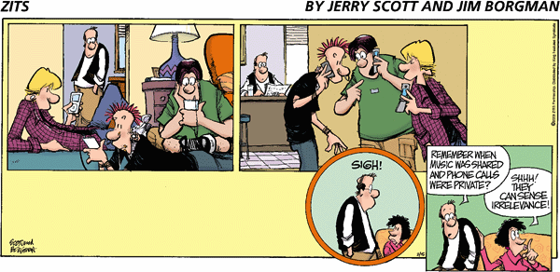
Onthou jy toe musiek gedeel is en telefoonoproepe privaat was?
3
2
1
SUG!
Sjuuut! Hulle kan agterkom wanneer ons hulle kritiseer!

3.1 Jeremy se pa sien in raampie 1 hoe die seuns elkeen na hulle eie musiek luister.
Dis vir hom baie vreemd. Skryf sy gedagtes neer. (2)

3.2 In raampie 2 nooi Jeremy sy meisie na ‘n partytjie. Skryf neer wat hy vir haar sê. (2)

3.3 In die derde raampie kan Jeremy se ma sien daar is iets fout. Skryf neer wat sy vir haar man sê. (2)
[6]
[30]

